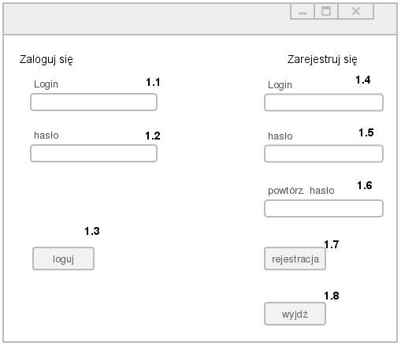

Okno 1: logowanie i rejestracja
Nr | nazwa | opis | scenariusz
1.1 | Pole loginu do logowania | Pole, w które wpisuje się swój login | 1. Użytkownik wpisuje swój login
1.2 | Pole hasła do logowania | Pole, w które wpisuje się hasło | 1. Użytkownik wpisuje swoje hasło
1.3 | Przycisk logowania | Przycisk logowania | 1. Użytkownik klika lewym przyciskiem myszy na przycisk  2. Jeżeli login i hasło były poprawne, Użytkownik przechodzi do okna 2.
1.4 | Pole loginu do rejestracji | Pole, w które wpisuje się swój login | 1. Użytkownik wpisuje swój login
1.5 | Pole hasła do rejestracji | Pole, w które wpisuje się swoje hasło | 1. Użytkownik wpisuje swoje hasło.
1.6 | Pole powtórzenia hasła do rejestracji | Pole, w które wpisuje się swoje hasło | 1. Użytkownik wpisuje swoje hasło
1.7 | Przycisk rejestracji | Przycisk rejestracji | 1. Użytkownik klika lewym przyciskiem myszy na przycisk.  2. Jeżeli login I hasło spełniają wymagania, tworzony jest nowy użytkownik.
1.8 | Przycisk wyjścia | Wyjście z programu | 1. Użytkownik klika lewym przyciskiem myszy na przycisk.  2. Przejścia do okna 5.

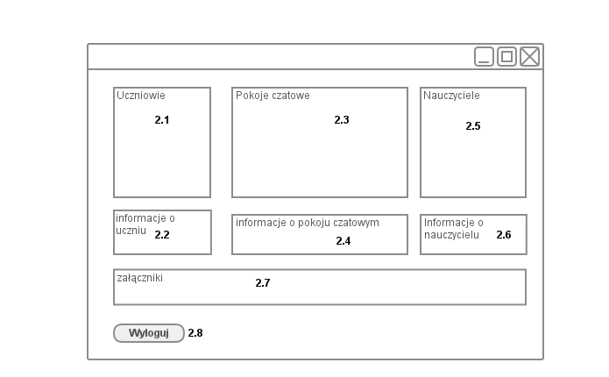
Okno 2: okno główne
Nr | nazwa | opis | scenariusz
2.1 | Pole uczniów | Lista zarejestrowanych uczniów | 1. Użytkownik klika prawym przyciskiem myszy na loginie ucznia.  2. Uczeń zostaje wybrany.  3. Pojawia się lista opcji:  3.1 “rozmawiaj z Użytkownikiem: Użytkownik przechodzi do okna chatowego (Okno 3)  3.2 “usuń użytkownika” (tylko administrator): przechodzi do okna usuwania użytkownika (Okno 4)  3.3 “dodaj użytkownika” (tylko administrator): przechodzi do okna tworzenia Użytkownika (Okno 6)
2.2 | Pole informacji o uczniu | Wyświetla dane na temat wybranego ucznia (jego login)
2.3 | Pole pokoi chatowych | Wyświetla listę pokoi czatowych (zajęć) | 1. Użytkownik klika prawym przyciskiem myszy na wybranym pokoju.  2. Pokój zostaje wybrany.  3. Pojawia się lista opcji:  3.1 bierz udział w zajęciach: przechodzi do pokoju chatowego (Okno 3).  3.2 dodaj pokój chatowy (tylko Nauczyciel i Administrator): przechodzi do okna 8.  3.3 usuń pokój chatowy (tylko Nauczyciel i Administrator): usuwa pokój.  3.4 dołącz załącznik: przechodzi do ekranu dodawania plików (Okno 7)
2.4 | Pole informacji o pokoju chatowym | Wyświetla listę pokoi czatowych (zajęć): ich nazwę, opis i kto prowadzi zajęcia.
2.5 | Pole nauczycieli | Wyświetla listę zarejestrowanych nauczycieli | 1. Użytkownik klika prawym przyciskiem myszy na loginie Nauczyciela.  2. Nauczyciel zostaje wybrany.  3. Pojawia się lista opcji:  3.1 “rozmawiaj z Użytkownikiem: Użytkownik przechodzi do okna chatowego (Okno 3)  3.2 “usuń użytkownika” (tylko Administrator): przechodzi do okna usuwania użytkownika (Okno 4)  3.3 “dodaj użytkownika” (tylko Administrator): przechodzi do okna tworzenia Użytkownika (Okno 6)
2.6 | Pole informacji o Nauczycielu | Wyświetla informacje o Nauczycielu (jego login)
2.7 | Pole załączników | Wyświetla listę załączników związanych z wybranymi zajęciami i informacje (nazwa i opis) | 1. Użytkownik klika dwa razy lewym przyciskiem myszy na nazwie załącznika.  2. Załącznik zostaje pobrany na dysk Użytkownika.
2.8 | Pole wylogowania | Wylogowanie użytkownika | 1. Użytkownik klika lewym przyciskiem myszy na przycisku.  2. Użytkownik zostaje wylogowany i przechodzi do okna 1.
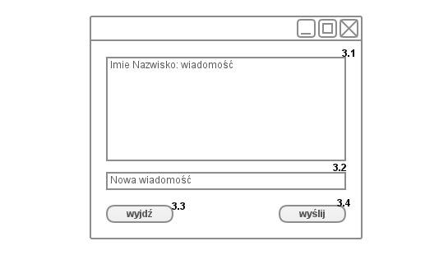
Okno 3: okno chatowe
Nr | nazwa | opis | scenariusz
3.1 | Pole wiadomości | Wyświetla wiadomości wysyłane na zajęciach
3.2 | Pole nowej wiadomości | Wpisuje sie w nie treść nowej wiadomości | 1. Użytkownik wpisuje treść nowej wiadomości
3.3 | Przycisk wyjścia | Wyjście z okna chatowego | 1. Użytkownik klika lewym przyciskiem myszy na przycisk.  2. Przejście do okna 2.
3.4 | Przycisk wysyłania wiadomości | Wysyłanie nowej wiadomości | 1. Użytkownik klika lewym przyciskiem myszy na przycisk.  2. Jeżeli była wpisana nowa wiadomość, zostaje wysłana.

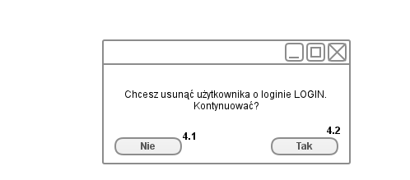
Okno 4: potwierdzenie usunięcia użytkownika
Nr | nazwa | opis | scenariusz
4.1 | Anulowanie usunięcia | Nie usuwa Użytkownika | 1. Użytkownik klika lewym przyciskiem myszy na przycisk.  2. przejście do okna 2.
4.2 | Potwierdzenie usunięcia | Usuwa Użytkownika | 1. Użytkownik klika lewym przyciskiem myszy na przycisk.  2. Usunięcie wybranego użytkownika  3. przejście do okna 2.

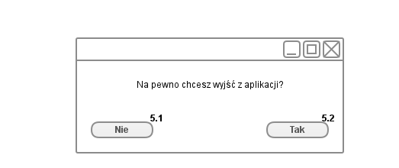
Okno 5: potwierdzenie wyjścia z aplikacji
Nr | nazwa | opis | scenariusz
4.1 | Anulowanie wyjścia | Nie wychodzi z aplikacji | 1. Użytkownik klika lewym przyciskiem myszy na przycisk.  2. Przejście do okna 1.
4.2 | Potwierdzenie usunięcia | Wyjście z aplikacji | 1. Użytkownik klika lewym przyciskiem myszy na przycisk.  2. wyjście z aplikacji.

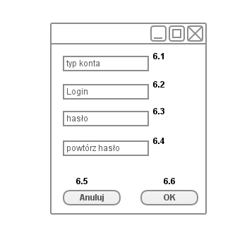
Okno 6: tworzenie nowego użytkownika
Nr | nazwa | opis | scenariusz
6.1 | Pole typu konta | Typ konta: nauczyciel, uczeń, administrator | 1. Użytkownik klika lewym przyciskiem myszy na pole.  2. Użytkownik wybiera z rozwijanej listy:  - administrator  - nauczyciel  - uczeń
6.2 | Pole loginu | Pole, w którym wprowadza się login nowego użytkownika | 1. Użytkownik wpisuje login nowego użytkownika.
6.3 | Pole hasła | Pole, w którym wprowadza się hasło nowego użytkownika | 1. Użytkownik wpisuje hasło.
6.4 | Pole ponownego wprowadzenia hasła | Pole, w którym wprowadza się ponownie hasło nowego użytkownika | 1. Użytkownik wpisuje hasło
6.5 | Przycisk anuluj | Wyjście z okna | 1. Użytkownik klika lewym przyciskiem myszy na przycisk.  2. przejście do okna 2.
6.6 | Przycisk OK | Utworzenie nowego użytkownika | 1. Użytkownik klika lewym przyciskiem myszy na przycisk.  2. Utworzenie nowego użytkownika.  3. Przejście do okna 2.
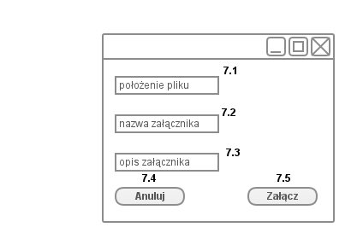
Okno 7: dodawanie załączników
Nr | nazwa | opis | scenariusz
7.1 | Pole położenia pliku | Ścieżka do pliku na dysku Użytkownika | 1. Użytkownik klika lewym przyciskiem myszy na pole.  2. Użytkownik wybiera ścieżkę do pliku.
7.2 | Pole nazwy załącznika | Nazwa, jaka będzie widnieć na liście załączników | 1. Użytkownik wpisuje nazwę załącznika.
7.3 | Pole opisu załącznika | Opis, jaki będzie widnieć na liście załączników | 1. Użytkownik wpisuje opis załącznika.
7.4 | Przycisk anuluj | Anulowanie dodania załącznika | 1. Użytkownik klika lewym przyciskiem myszy na przycisku.  2. przejście do okna 2.
7.5 | Przycisk Załącz | Dodanie załącznika | 1. Użytkownik klika lewym przyciskiem myszy na przycisku.  2. przejście do okna 2.

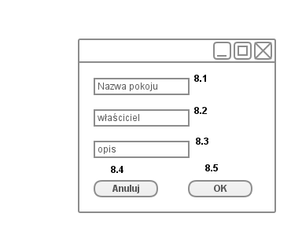
Okno 8: dodawanie nowego pokoju
Nr | nazwa | opis | scenariusz
8.1 | Pole nazwy pokoju | Wpisuje się tu nazwę pokoju | 1. Użytkownik wpisuje nazwę pokoju
8.2 | Pole właściciela pokoju | Wybiera się tu właściciela pokoju | 1. Użytkownik klika lewym przyciskiem myszy na pokoju.  2. Pokazuje się lista nauczycieli.  3. Użytkownik klika na wybranym nauczycielu.
8.3 | Pole opisu pokoju | Wpisuje się tu opis pokoju | 1. Użytkownik wpisuje opis pokoju.
8.4 | Przycisk anuluj | Wyjście z okna | 1. Użytkownik klika lewym przyciskiem myszy na przycisku.  2. Przejście do okna 2.
8.5 | Przycisk OK | Dodanie nowego pokoju | 1. Użytkownik klika lewym przyciskiem myszy na przycisku.  2. Dodanie nowego pokoju.  3. Przejście do okna 2.

